

**СКАЗКА «Ежик на прогулке»**

Жил да был ежик в лесу, в своем домике - норке *(зажать шарик в ладошке).*

Выглянул ежик из своей норки *(раскрыть ладошки и показать шарик)* и увидел солнышко. Улыбнулся ежик солнышку *(улыбнуться, раскрыть одну ладошку веером)* и решил прогуляться по лесу.

Покатился ежик по прямой дорожке *(прямыми движениями по ладошке раскатывать шарик)*, катился - катился и прибежал на красивую, круглую полянку *(ладошки соединить в форме круга).* Обрадовался ежик и стал бегать и прыгать по полянке *(зажимать шарик между ладошками)*

Стал цветочки нюхать *(прикасаться колючками шарика к кончику пальца и делать глубокий вдох)*. Вдруг набежали тучки *(зажать шарик в одном кулачке, в другом, нахмуриться)*, и закапал дождик: кап-кап-кап *(кончиками пальцев в щепотке стучать по колючкам шарика)*.

Спрятался ежик под большой грибок *(ладошкой левой руки сделать шляпку и спрятать шарик по ним)* и укрылся от дождя, а когда закончился дождь, то на полянке выросли разные грибы: подосиновики, подберезовики, опята, лисички и даже белый гриб *(показать пальчики).*

Захотелось ежику обрадовать маму, собрать грибы и отнести их домой, а их так много … как понесет их ежик? Да, на своей спинке. Аккуратно насадил ежик грибочки на иголки *(каждый кончик пальчика уколоть шипом шарика)* и довольный побежал домой *(прямыми движениями по ладошке раскатывать шарик).*

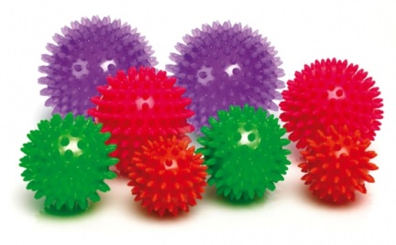

**Игровые упражнения с массажным мячиком для детей**

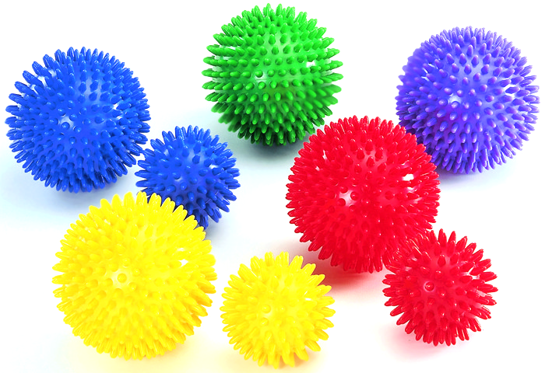

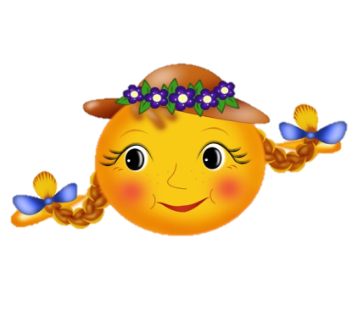

Детям очень нравится играть с массажными мячиками, так как они напоминают ежей. Дети всегда радуются, когда в гости приходят «ежики» и с удовольствием выполняют все игровые движения. Такие игровые упражнения развивают:

* тактильную чувствительность,
* мелкую моторику,
* координацию речи с движениями,
* стимулируют речевую функцию,
* стабилизируют эмоциональное

состояние детей.

**«Непростой шарик»**

Этот шарик непростой,  
Весь колючий, вот такой!  
Меж ладошками кладем,  
Им ладошки разотрем.  
Вверх, вниз его катаем,  
Свои ручки развиваем.  
*Движения соответствуют тексту.*

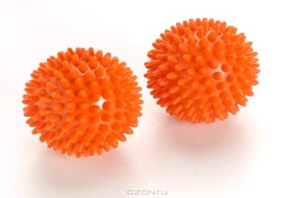

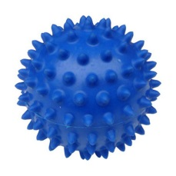

**Упражнения с мячиком «Ёжиком»**

1.Мяч находится между ладоней ребенка, пальцы прижаты друг к другу. Делайте массажные движения, катая мяч вперед-назад.

2.Мяч находится между ладоней ребенка, пальцы прижаты друг к другу. Делайте круговые движения, катая мяч по ладоням.

3.Держа мяч подушечками пальцев, делайте вращательные движения вперед (как будто закручиваете крышку).

4.Держа мяч подушечками пальцев, с усилием надавите ими на мяч.

5.Подкиньте мяч двумя руками на высоту 20-30 см и поймайте его.

6.Перекладываете мяч из одной ладони в другую, постепенно увеличивая темп.

На поляне, на лужайке */катать шарик между ладонями/*

Целый день скакали зайки. */прыгать по ладошке шаром/*

И катались по траве, */катать вперед – назад/*

От хвоста и к голове.

Долго зайцы так скакали, */прыгать по ладошке шаром/*

Но напрыгались, устали. */положить шарик на ладошку/*

Мимо змеи проползали, */вести по ладошке/*

«С добрым утром!» - им сказали.

Стала гладить и ласкать

Всех зайчат зайчиха-мать. */гладить шаром каждый палец/*



***Неоспоримыми достоинствами Су – Джок***

***терапии являются:***

***Высокая эффективность* –** при правильном применении наступает выраженный эффект.

***Абсолютная безопасность*** – неправильное применение никогда не наносит вред – оно просто неэффективно.

***Универсальность*** - Су – Джок терапию могут использовать и педагоги в своей работе, и родители в домашних условиях.

***Простота применения*** – для получения результата проводить стимуляцию биологически активных точек с помощью Су – Джок шариков /они свободно продаются в аптеках и не требуют больших затрат/

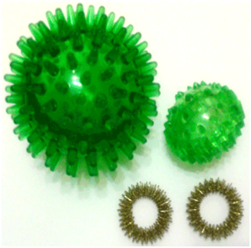

**Использование**

**Су-Джок терапии в коррекции речевого развития у детей**

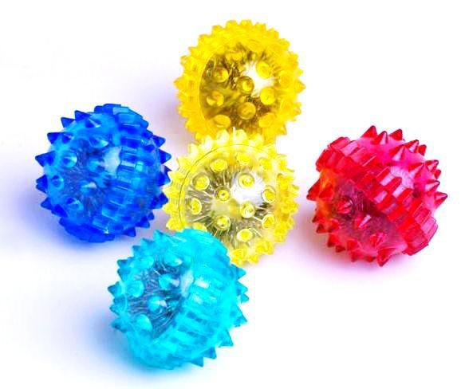

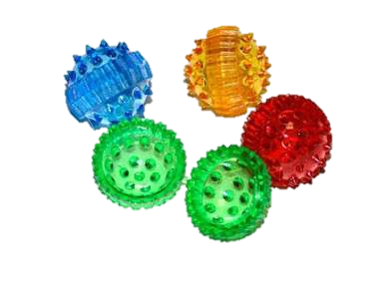

***Массаж Су – Джок шарами.***

*/дети повторяют слова и выполняют действия с шариком в соответствии с текстом/*

Ходит ежик без дорожек,

Не бежит ни от кого.

С головы до ножек

Весь в иголках ежик.

Как же взять его?

**Приемы Су – Джок терапии:**

***Массаж специальным шариком****.*

На ладони находится множество биологически активных точек. Эффективным способом их стимуляции является массаж специальным шариком. Прокатывая шарик между ладошками, дети активизируют работу этих точек. В каждом шарике есть «волшебное» колечко.

И следующий прием это:***Массаж эластичным кольцом****,* которое помогает стимулировать работу внутренних органов. Так как все тело человека проецируется на кисть и стопу, а также на каждый палец кисти и стопы, эффективным способом профилактики и лечения болезней является массаж пальцев, кистей и стоп эластичным кольцом.Кольцо нужно надеть на палец и провести массаж зоны соответствующей пораженной части тела, до ее покраснения и появлении ощущения тепла..

С помощью шаров – «ежиков» с колечками детям нравится массировать пальцы и ладошки, что оказывает благотворное влияние на весь организм, а также на развитие мелкой моторики пальцев рук, тем самым, способствуя развитию речи.

***Массаж Су – Джок шарами.***

Я мячом круги катаю,

Взад - вперед его гоняю.

Им поглажу я ладошку.

Будто я сметаю крошку,

И сожму его немножко,

Как сжимает лапу кошка,

Каждым пальцем мяч прижму,

И другой рукой начну.

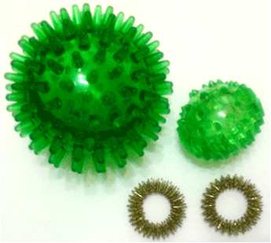

***Массаж эластичным кольцом.***

***Автоматизация звука ш.***

*/ребенок поочередно надевает массажное кольцо на каждый палец, проговаривая стихотворение)*

*На правой руке:*

Этот малыш-Илюша, *(на большой палец)*

Этот малыш-Ванюша, *(указательный)*

Этот малыш-Алеша, *(средний)*

Этот малыш-Антоша, *(безымянный)*

А меньшего малыша зовут Мишуткою друзья *(мизинец)*

*На левой руке:*

Эта малышка-Танюша, *(на большой палец)*

Эта малышка-Ксюша, *(указательный)*

Эта малышка-Маша, *(средний)*

Эта малышка-Даша, *(безымянный)*

А меньшую зовут Наташа *(мизинец)*

